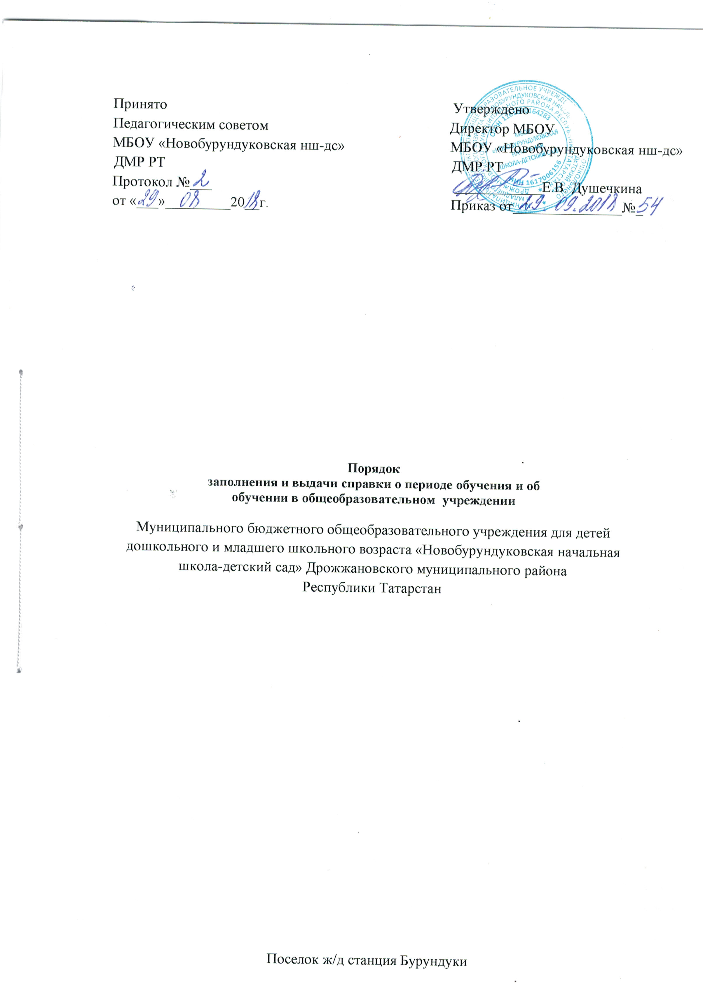
1.Общие положение

Настоящий локальный нормативный акт (далее – порядок) регламентирует процедуру заполнения и выдачи справки о периоде обучении и об обучении в Муниципальном бюджетном образовательном учреждении «Новобурундуковская начальная школа – детский сад» Дрожжановского муниципального района Республике Татарстан (далее – МБОУ).

В соответствии частью 12 статьи 60 федерального закона от 29.12.2012 года №273 Ф3 «Об образовании в Российской Федерации» лицам, освоившим часть образовательной программы и (или) отчисленным из МБОУ, выдаются справка о периоде обучения по образцу, установленному МБОУ.

Оформление и выдача справки о периоде обучения в МБОУ осуществляется на основании:

- результатов промежуточной аттестации (для экстернов) ;

- заявления родителей об отчислении учащегося.

Оформление и выдача справки о периоде обучения в МБОУ не требует принятия решения педагогического совета или иного коллегиального органа управления МБОУ.

Справка о периоде обучения в МБОУ имеет размер формата А4 (210*297 мм), заполняются на бланке МБОУ, с помощью печатных устройств электронной вычислительной техники.

2. Справка о периоде обучения в общеобразовательном учреждении

Справка о периоде обучения в МБОУ выдается учащимся, отчисленным из МБОУ по различным основаниям, а также экстернам, проходившим в МБОУ промежуточную аттестацию (Приложение №1).

2.1.2. В справке указываются:

- фамилия, имя , отчество (последнее – при наличии) учащегося в дательном падеже;

- дата рождения учащегося;

- класс, учебный год, образовательная программа, по который учащийся обучался;

- в таблице в графе «Наименование учебных предметов, курсов, дисциплин» названия предметов с прописной (заглавной)буквы в именительном падеже в соответствии с учебным планом МБОУ
(индивидуальным учебным планом учащегося) и с допустимыми сокращениями и аббревиатурой (Информатика и ИКТ - Информатика; Физическая культура - Физкультура; Мировая художественная культура - МХК; Изобразительное искусство - ИЗО; Основы безопасности жизнедеятельности -ОБЖ). Название учебного предмета «Иностранный язык» уточняется записью (в скобках), указывающей, какой именно иностранный язык изучался учащимся;
-в графах «1 четверть» проставляются отметки по каждому предмету учебного плана за указанный период обучения. Отметки проставляются арабскими цифрами и в скобках словами. При этом возможно сокращение слова в соответствии с правилами русской орфографии (удовлетворительно - удовл.)
-в графе «Текущие отметки» указывается период обучения и проставляются текущие отметки по каждому предмету учебного плана за указанный период обучения арабскими цифрами. Графа «текущие отметки» для экстернов не заполняется;
- на незаполненных строках справки о периоде обучения в МБОУ (в таблице) ставится «Z»;
-дата заполнения справки о периоде обучения в МБОУ.
2.1.3. Подпись директора МБОУ проставляется чернилами, пастой или тушью черного, синего или фиолетового цветов.
2.1.4. Заполненные справки о периоде обучения в МБОУ заверяются печатью МБОУ. Печать проставляется на отведенном для нее месте. Оттиск печати МБОУ должен быть ясным, четким и легко читаемым.
2.1.5.Справку о периоде обучения в МБОУ «заполняет классный руководитель учащегося (для учащихся, отчисленных из МБОУ), директор МБОУ (для экстернов).
2.1.6. Справка об обучении передается директору МБОУ, который осуществляет проверку сведений, внесенных в справку, присваивает регистрационный номер и вносит сведения о справке в книгу учета выданных справок о периоде обучения в МБОУ.
2.1.7. В МБОУ ведется книга регистрации выданных справок о периоде обучения в МБОУ, которая содержит следующие сведения:
-номер учетной записи (по порядку);
-фамилия, имя, отчество (при наличии) учащегося;
-регистрационный номер справки об обучении в МБОУ;
-подпись получателя справки об обучении в МБОУ;
-дату выдачи справки об обучении в МБОУ.
2.2. Справка об обучении в МБОУ, выдаваемая для предъявления в управление социальной защиты населения Дрожжановского муниципального района, для предъявления в суд, органы опеки, МВД, вышестоящие органы образования содержит следующие данные: фамилию, имя, отчество обучающегося, в каком классе обучается, в какой школе обучается, дата зачисления (перевода в следующий класс) (Приложение №2).
2.3. Справка-подтверждение о выбытии из МБОУ после предоставления необходимой документации, выдаваемая для предъявления в образовательное учреждение, из которого переводится обучающийся, содержит следующие данные:
- фамилию, имя, отчество учащегося, дату рождения, из какой школы и какого класса выбывает (Приложение 3).
2.4. Документы, подтверждающие обучение в школе выдаются обучающимся, родителям (законным представителям) по устному требованию в течение трех календарных дней с момента требования.

ПРИЛОЖЕНИЕ №1
к Порядку МБОУ
от_______________№____

Данная справка выдана _________________________________________________________
(фамилия, имя, отчество – при наличии)
_____________________________________________________________________________
дата рождения «___» _________ ______г. в том, что он(а) действительно обучался (обучалось) в
муниципальном бюджетном общеобразовательном учреждении «Новобурундуковская начальная школа-детский сад» ) с «___» ________20___г. по «__» ________20____г. в по образовательной программе_____________________________________________
_____________________________________________________________________________
и получил(а) по учебным предметам ,курсам, дисциплинам следующие отметки:
№ п\п | Наименование учебных предметов, курсов, дисциплин | Отметки за 20___-20___учебный год (______класс)
№ п\п | Наименование учебных предметов, курсов, дисциплин | 1 четверть | ____четверть | ___четверть | Текущие отметки за  ____четверть
1 | 2 | 3 | 4 | 5 | 6

Директор ___________ _____________________________________
(подпись) (ФИО)
Дата выдачи «___»________________20____г.
регистрационный №_______
(М.П.)

ПРИЛОЖЕНИЕ №2
к Порядку МБОУ
от_______________№____

ШТАМП  МБОУ  «Новобурундуковская НШ-ДС» | СПРАВКА  Дана ___________________________________________________  ученику(це) _______________года рождения в том, что  он (она) действительно обучается в 2016-2017 учебном году  в __3__ классе МБОУ «Новобурундуковская начальная школа – детский сад» Дрожжановского муниципального района Республики Татарстан.  Справка дана для предъявления по месту требования.  Директор МБОУ «Новобурундуковская НШ-ДС» Е.В.Душечкина

ПРИЛОЖЕНИЕ №3
к Порядку МБОУ
от_______________№____

ШТАМП
МБОУ «Новобурундуковская НШ-ДС»

Справка о выбытии из школы
Фамилия_______________________________________________________________
Имя
_______________________________________________________________________
Отчество
________________________________________________________________________
Год рождения
________________________________________________________________________
Выбыл(а) из Муниципального бюджетного общеобразовательного учреждения
«Новобурундуковская начальная школа – детский сад» Дрожжановского муниципального района Республики Татарстан
6. Учился(сь) в __________________ классе

Директор МБОУ «Новобурундуковская НШ-ДС» ___________/____________________
(подпись) (ФИО)
МП

